Turistificación
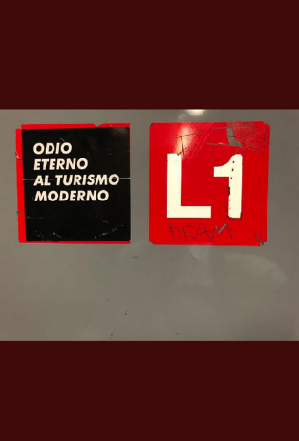
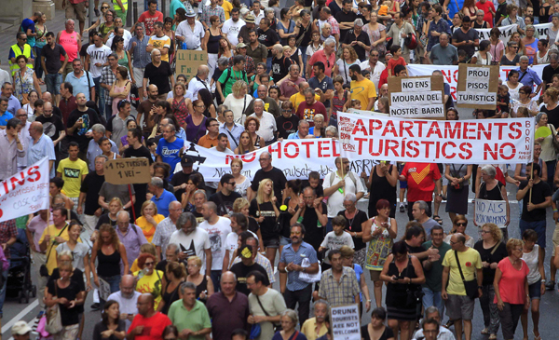

España tradicionalmente ha recibido los turistas con los brazos abiertos, pero en los últimos años empiezan a levantarse cada vez más voces criticando el turismo.[…] Las manifestaciones de vecinos en contra del turismo, no van contra el turismo en sí mismo, sino contra la masificación turística y baja repercusión en la población local. Muchos vecinos están siendo obligados a abandonar sus viviendas en estos barrios turísticos de Barcelona, Mallorca, Valencia, etc.
La popularización de los vuelos Low cost ha favorecido un cambio cultural, propiciando desplazamientos masivos de turistas. Pero las autoridades locales aún no saben gestionar la llegada masiva de visitantes, pensando que su ciudad puede albergar un número infinito de visitantes. Pero las ciudades como cualquier territorio tienen una capacidad de carga y si se supera puede provocar grandes perjuicios. […]
Las autoridades locales hasta hace poco se plegaban a los intereses del sector hostelero, que estaban encantados con la llegada de oleadas de turistas. Pero la saturación de algunas ciudades ya ha producido cancelaciones, lo que ha encendido las alarmas de la posible explosión del actual modelo turístico. Si le sumamos las quejas de otros negocios enfocados a los vecinos (comercio de proximidad) que ven su modo de vida peligrar y los problemas para cubrir plazas de servicios básicos como policía, profesores o médicos, han favorecido en cambio de conciencia de las instituciones.
Pero la mayor presión a las autoridades viene propiciada por la ciudadanía. El encarecimiento salvaje de las viviendas, relegando la población local a la periferia o a otros municipios, ha favorecido la movilización de los vecinos. […] Por todos es conocido que el turismo aporta grandes beneficios económicos a estas ciudades, pero es necesario su correcta gestión para minimizar el impacto social, ambiental y cultural derivado de esta actividad.
Tysmagazine.com, 11/05/2018

